LIKOVNA UMETNOST – 2 TEDEN: IZDELAVA BUTAJA
Razlaga: BUTAJ je oder za KAMIŠIBAJ

Prejšnji teden je bila ura slovenščine povezana z likovno umetnostjo. Pravljico Janko in Metka si ilustriral/a. V naslednjih dveh urah LUM pa si izdelaj škatlo oziroma oder, ki izgleda kot majčkeno gledališče. Imenuje se butaj. Vanj boš lahko vstavil/a svoje risbe in sam/a pripovedovala pravljico ob slikah.

Navodila za izdelavo okvirja
Potrebuješ:
- prazno škatlo za čevlje,
- škarje,
- lepilo,
- barvice in flomastre (lahko tudi tempere),
- papir (po možnosti pisan).
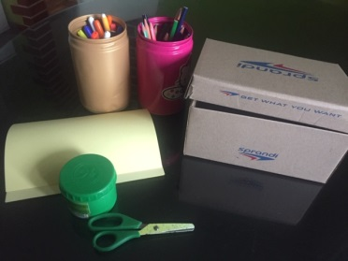
Škatlo razstaviš po pregibih in s flomastrom označiš, kar boš odstrigel.
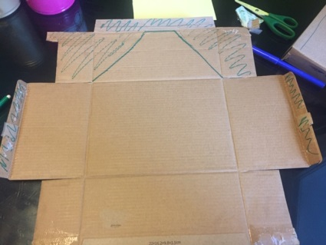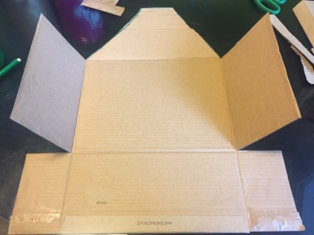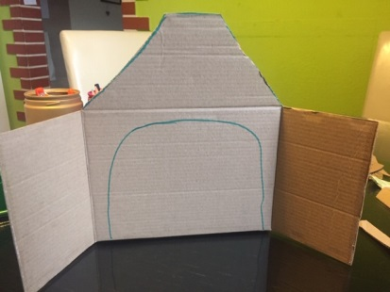
Ko dobiš obliko hiše, spodnji del kartona upogni nazaj (služil ti bo za stojalo in držalo papirja.

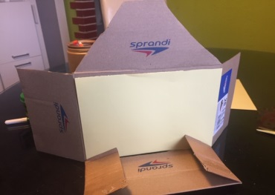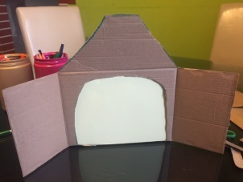
Izreži še notranji del hiške, tako, da dobiš prostor za slike.
Nato po želji pobarvaj stene in streho – bolj kot bo pisana, lepše bo!

